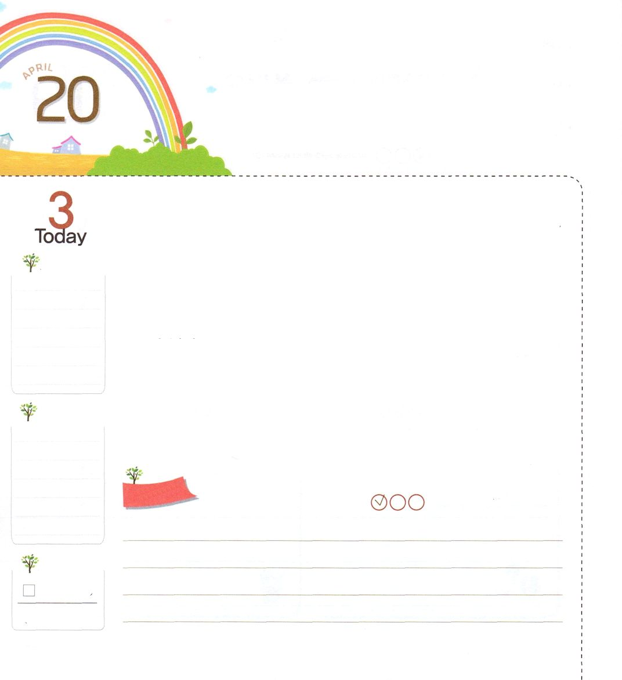
ふくいんの めで みよう

ピリピ1:6 あなたがたのうちに良い働きを始められた方は、キリスト・イエスの日が来るまでにそれを完成させてくださることを私は堅く信じているのです。

げつようび

もし福音のために牢獄に閉じ込められるようになったら、どうしますか。パウロが牢獄に入っていったとき、多くの人ががっかりして落ち込みしました。ところが、パウロは牢獄で最高に祝福された者だと話しました。なぜなら、パウロは2つのことを悟ったからです。
パウロは、イエス・キリストを通して自分のすべての問題が解決されたという事実を確信しました。それゆえ、どんな困難がきても、それが問題にならなかったのです。パウロは、自分が牢獄に入ったことが、ローマ皇帝の前で福音を伝えられる機会だと思いました。それを通して、神様が暗やみ文化に染まった世の中と人々を生かされると信じました。結局、パウロの信仰と悟りは、ローマ福音化という祈りの答えにつながりました。
同じ状況でも、福音の目で見れば変わります。私たちが想像できない神様の祝福が待っています。すべての状況と出会いを福音の目で見るようにさせてくださいと神様に祈りましょう!
2014.12.22 インマヌエル教会聖日1部

でんどう
きょうの
きょうの
いのり
Iれきだい17
きょうの
みことば
いちにち １しょう かみさまの
みことばを よもう！

ていこくいのりに せいこうしたら チェックしよう
もくそうしよう


みことばを
てきようしよう

福音のゴーグルをつけているともだちは、どんな海の生き物を
つかまえるのかな。選んでみましょう

おいのり
しよう

父なる神様！パウロのように、福音の目で生活することができますように。苦しい中でも、神様が隠された計画を見させてください。イエス・キリストのお名前によってお祈りします。アーメン
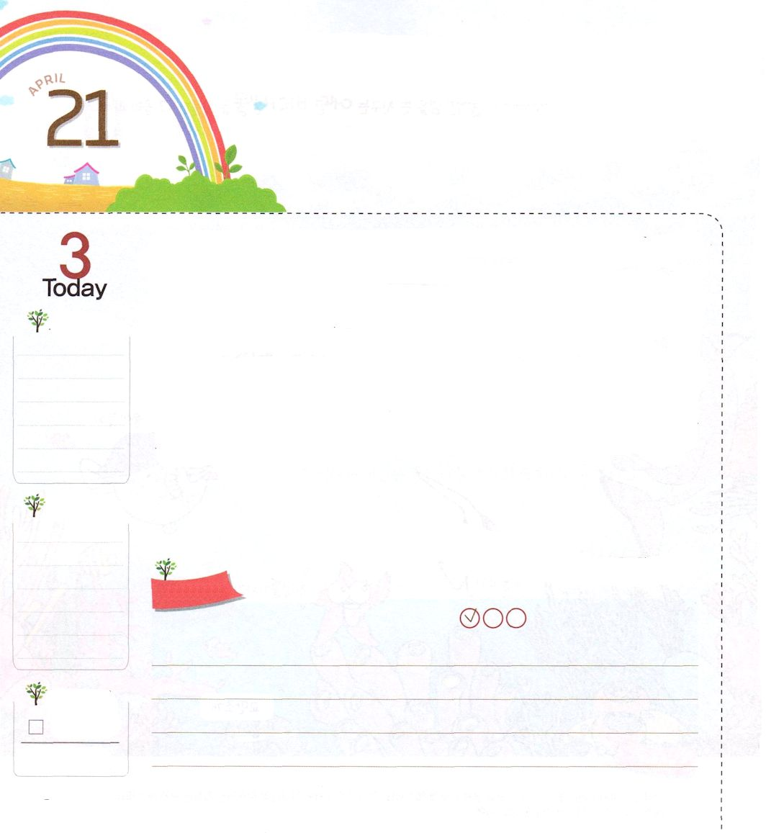
こころの なかに
せんきょうちを いだこう！

ピリピ2:5 あなたがたの間では、そのような心構えでいなさい。それはキリスト・イエスのうちにも見られるものです。

かようび

心の中に抱いて祈っている宣教国がありますか。私たちはそこに直接行くことができなくても、祈りと献金で献身できます。
一日に10分ずつ宣教国をおいて祈ってみましょう。そこで働く宣教師先生に聖霊の満たしが与えられて、宣教地で一緒に福音運動をすることができる弟子が発見できますようにと祈ってみましょう。
また、宣教師先生が思いきり福音を伝えられるように、献金でお手伝いをするのも良いでしょう。献金は、金額が重要なのではありません。宣教に向かった私の信仰と心を真実に表現すれば良いのです。宣教国と宣教師先生を物質的に豊かに助けてあげられるように、知恵と経済の祝福を求めて神様に祈りましょう。
2014.12.22 インマヌエル教会聖日2部

でんどう
きょうの
きょうの
いのり
Iれきだい18
きょうの
みことば
いちにち １しょう かみさまの
みことばを よもう！

ていこくいのりに せいこうしたら チェックしよう
もくそうしよう


みことばを
てきようしよう

英語で聖句を
書こう

ほ
いく
えん

ほ
いく
えん

おいのり
しよう

父なる神様！宣教国（ ）と宣教師先生のために祈ります。そこに福音が伝えられ、弟子が発見できるように祝福してください。イエス・キリストのお名前によってお祈りします。アーメン

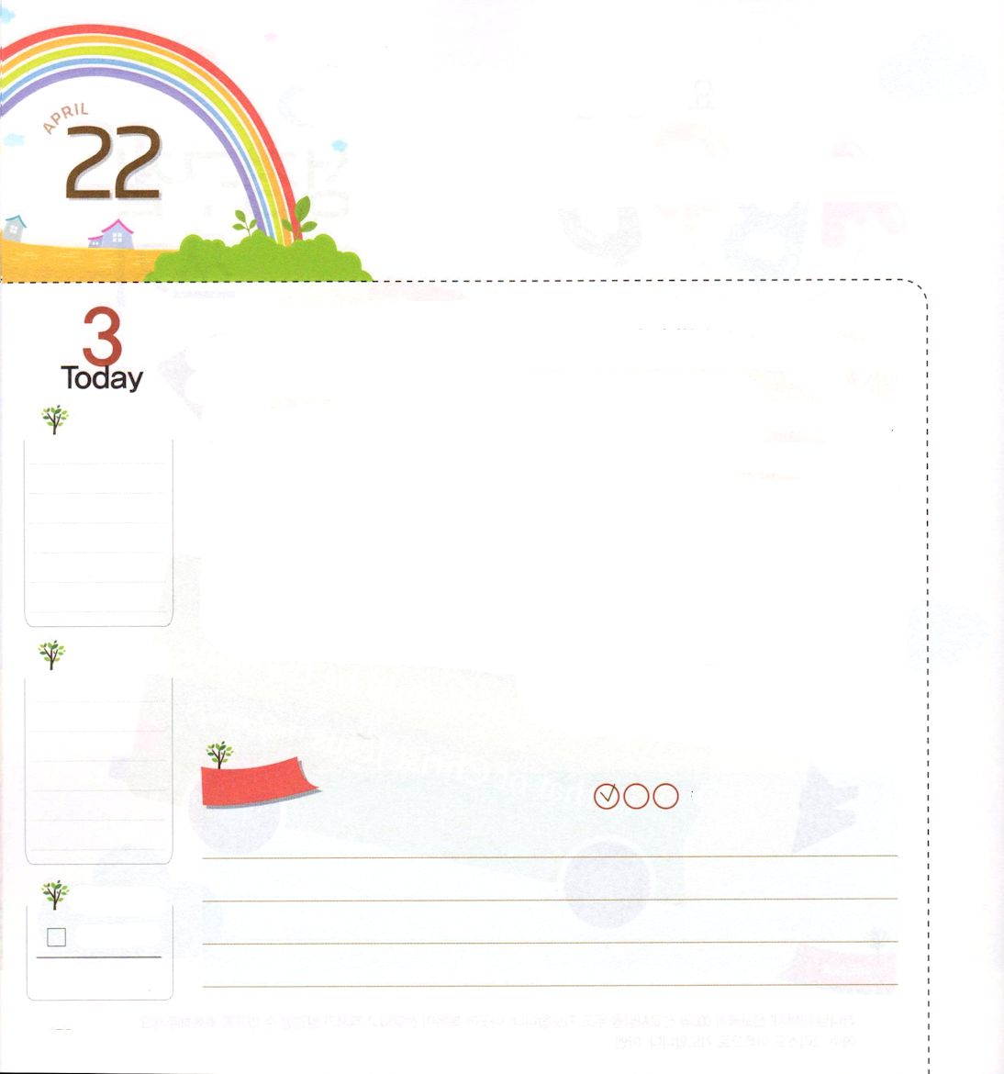
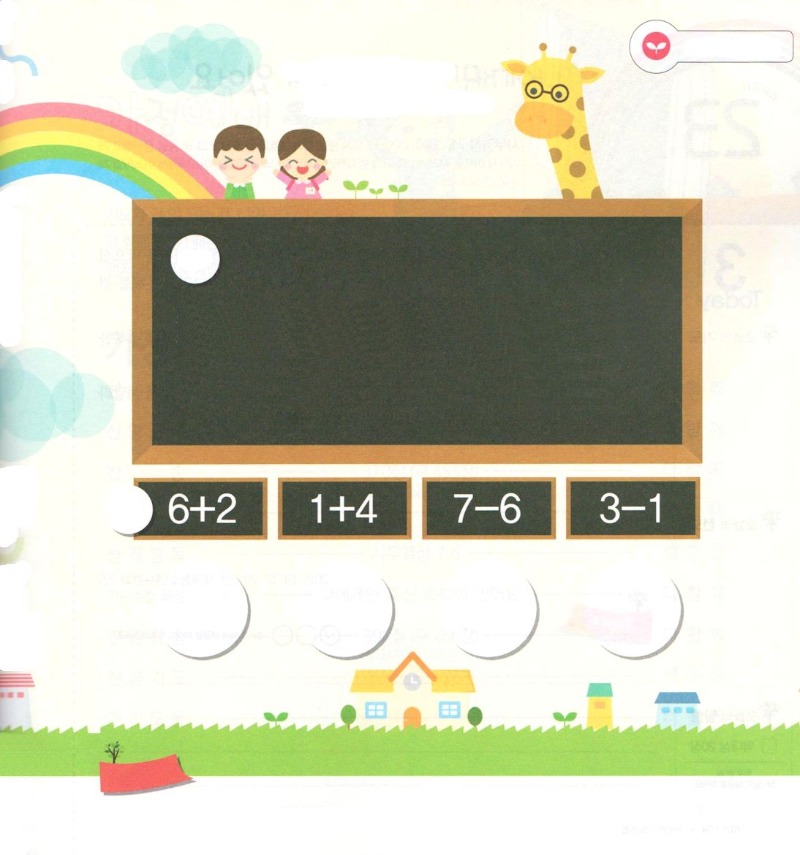
しゅうちゅうすれば こたえが
みえます

ピリピ3:14 キリスト・イエスにおいて上に召してくださる神の栄冠を得るために、目標を目ざして一心に走っているのです。

すいようび

いまは、神様に敵対する暗闇の文化と宗教でぎっしり埋まっています。それゆえ、神様は私たちを通して、世の中を生かすことを望んでおられます。それなら、私たちはどこに関心を持って集中しなければならないのでしょうか。
最初に、祈りに集中しなければなりません。聖書に出てくる7人のレムナントは、みんな祈りの中で神様の力を体験しました。二つ目、私のタラントを発見しなければなりません。ダビデは羊飼いの時代に、神様を賛美して祈りながら、自分のタラントを発見しました。神様は、平凡だったダビデを素敵な王につくられました。三つ目、私のアイデンティティです。神様は、私を通して全世界に福音を宣べ伝えられるという事実を毎日記憶しなければなりません。ゴリヤテに勝ったダビデの話が、すべての国に広がって、パウロを通して福音がローマまで伝えられたように、私たちも福音を宣べ伝える主人公として必ず用いられるようになるでしょう。
2015.01.12 2015年世界青少年修練会1講

でんどう
きょうの
きょうの
いのり
Iれきだい19
きょうの
みことば
いちにち １しょう かみさまの
みことばを よもう！

ていこくいのりに せいこうしたら チェックしよう
もくそうしよう

みことばを
てきようしよう
下のことばと数字を見て、弟子になる
計算の暗号を解こう

カギ

霊 中り 定 礼 タ ト 祈 拝 集
10 ２ ５ ３ ９ ７ ４ ８ ６ １

暗号

おいのり
しよう

父なる神様！祈りに集中して、タラントを発見して、それを通して全世界に福音を宣べ伝える神の子どもにならせてください。イエス・キリストのお名前によってお祈りします。アーメン

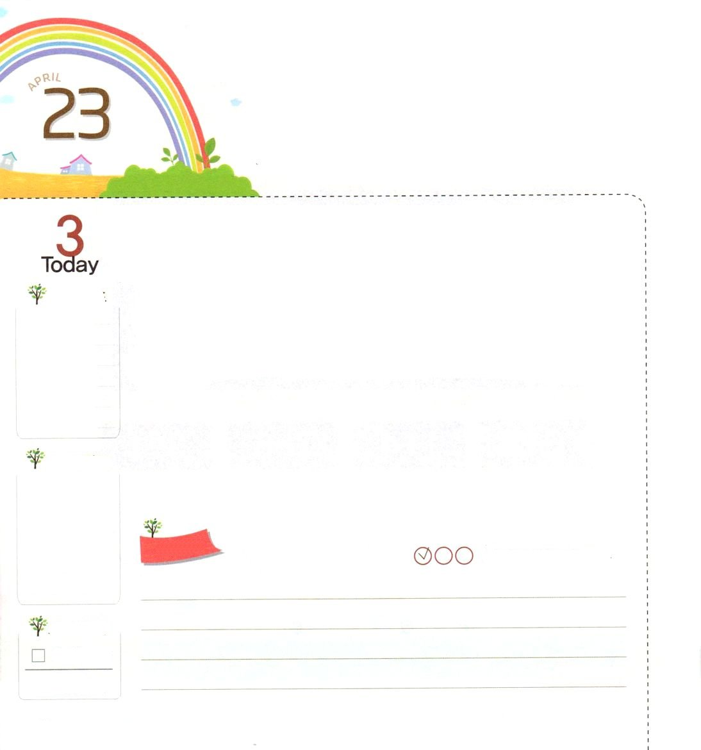
わたしにだけ あたえられた
しゅくふくが あります

Iサムエル7:6 彼らはミツパに集まり、水を汲んで主の前に注ぎ、その日は断食した。そうして、その所で言った。「私たちは主に対して罪を犯しました。」こうしてサムエルはミツパでイスラエル人をさばいた。

もくようび

全世界がききんになって、滅びの危機にあったときに、神様はヨセフを通してききんを防がれました。また、モーセを先頭に立ててイスラエルの民が荒野の道を行くようにされました。そして、紅海を渡るようにされて、ヨルダンを分ける奇跡も見せてくださいました。
このように、神様は私たちがみことばを正しく握って進めば、他の人々が見ることができない祝福を発見するようにさせてくださり、他の人々がすることができない奇跡を体験するようにしてくださいます。
今日、霊的な目がパッと開かれて、神様の力を体験して挑戦する一日になりますようにと祈りましょう。ヨセフとモーセが受けた答えを私たちも体験できるでしょう!
2015.01.12 2015年世界青少年修練会2講

でんどう
きょうの
きょうの
いのり
Iれきだい20
きょうの
みことば
いちにち １しょう かみさまの
みことばを よもう！

ていこくいのりに せいこうしたら チェックしよう
もくそうしよう

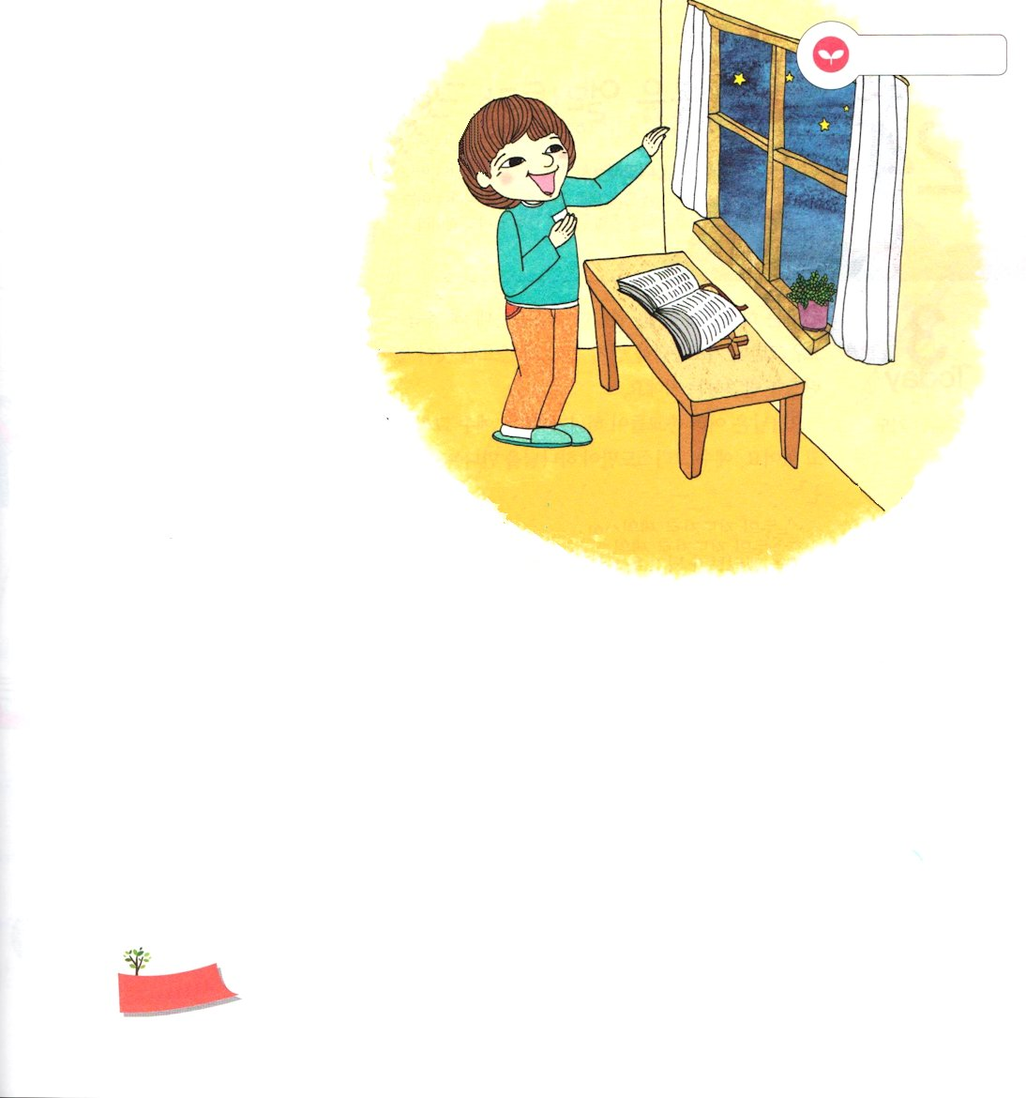
家庭礼拝週報

祈りがあまりできないことは、
私の霊的状態があれはてている
からです。それなら、まず
家庭で礼拝を回復しましょう。

家庭礼拝週報

さんび ――――― ２３番 ――――― みんなで
（主のみいつと）
信仰告白 ――――― 使徒信条 ――――― みんなで
さんび ――――― ４５５番 ――――― みんなで
（主にすがるわれに）
祈り ―――――――――――――――――― （ ）
聖書朗読 ――――― Iサムエル７：６ ―――― （ ）
祈りの手帳黙想 ―― わたしにだけ あたえられた ― みんなで
しゅくふくが あります
献金さんび ―――― ３６０番 ――――― みんなで
（きょうまで守りし）
献金祈り ―――――――――――――――――― （ ）
主の祈り ―――――――――――――――――― みんなで

ふくいんを
てきようしよう

おいのり
しよう

父なる神様！霊的な目が開かれて、神様の力を体験して挑戦することができますように。イエス・キリストのお名前によってお祈りします。アーメン

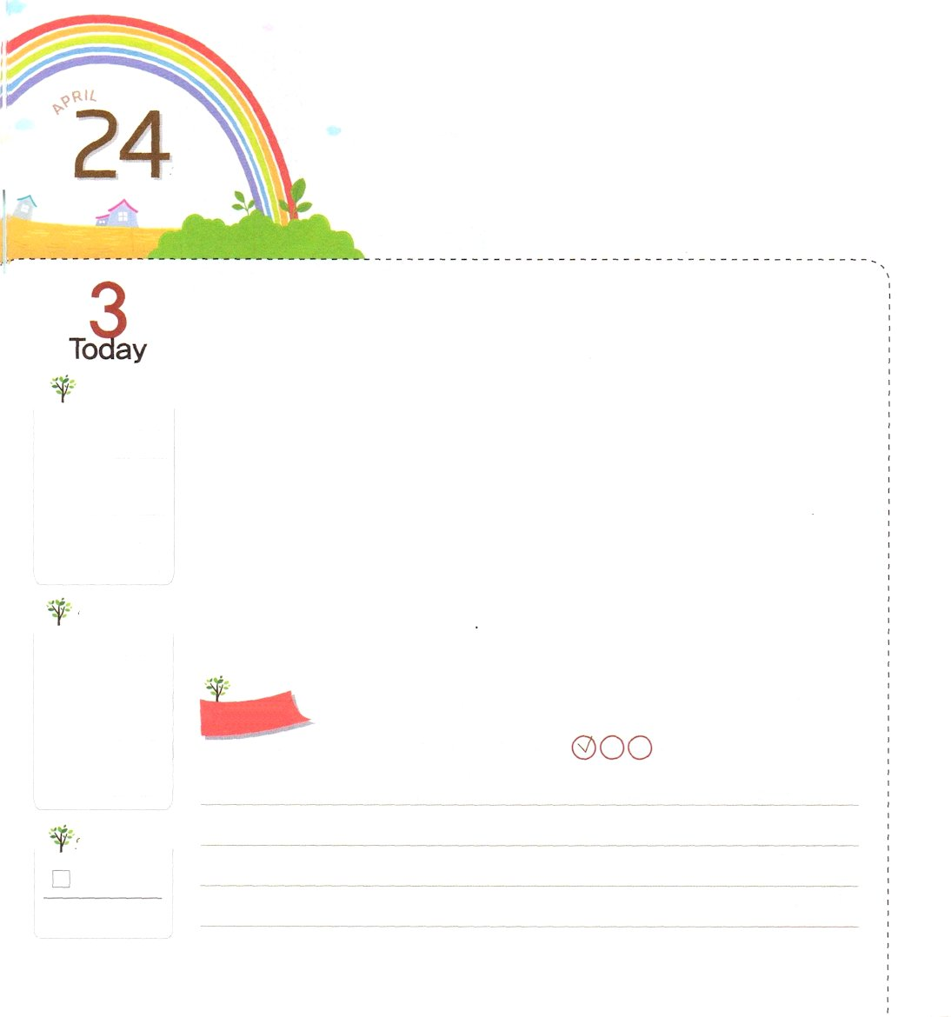

ふくいん エリートに なろう

Ⅱテモテ3:16～17 聖書はすべて、神の霊感によるもので、教えと戒めと矯正と義の訓練とのために有益です。それは、神の人が、すべての良い働きのためにふさわしい十分に整えられた者となるためです。

きんようび

「私は神様に毎日、いっしょうけんめいに祈っているのに、なぜ答えがないのかな」このような悩みがありますか。ところで、祈りの答えを受ける前に、もっと重要なことがあるのです。それが、神様が私にくださったタラントを発見することです。
いまは、いろいろな宗教が一つになって、イエス・キリストの力を認めないで拒否しています。イエス・キリストだけが神様に会う道であり、すべての問題の解決者だということを主張すると、かえって非難されます。それゆえ、神様は私たちをこの時代の政治、経済、文化の分野の指導者として立てて、正しく福音を伝え、時代を生かすことを望んでおられます。
福音エリートになるために、今日から歴史の中の立派な指導者に関する本を読んで、パパやママとフォーラムをしてみましょう。なによりも、いちばん重要なことは、朝に目を開いたとき<子どもの祈りの手帳> を広げて、その日の聖書のみことばを一節ずつを暗唱してみましょう。神様は、みことばの力を信じる私たちを福音エリートとして導いてくださるでしょう。
2014.01.12 2015年世界青少年修練会3講

でんどう
きょうの
きょうの
いのり
Iれきだい21
きょうの
みことば
いちにち １しょう かみさまの
みことばを よもう！

ていこくいのりに せいこうしたら チェックしよう
もくそうしよう

みことばを
てきようしよう

最近、私がとくべつに暗唱している聖句はありますか
あれば下に書いてみましょう。
ないなら、今日のみことばを書いて暗唱しましょう。

おいのり
しよう

父なる神様！私にくださったタラントを発見して、時代を生かす福音エリートにならせてください。イエス様のお名前によってお祈りします。アーメン

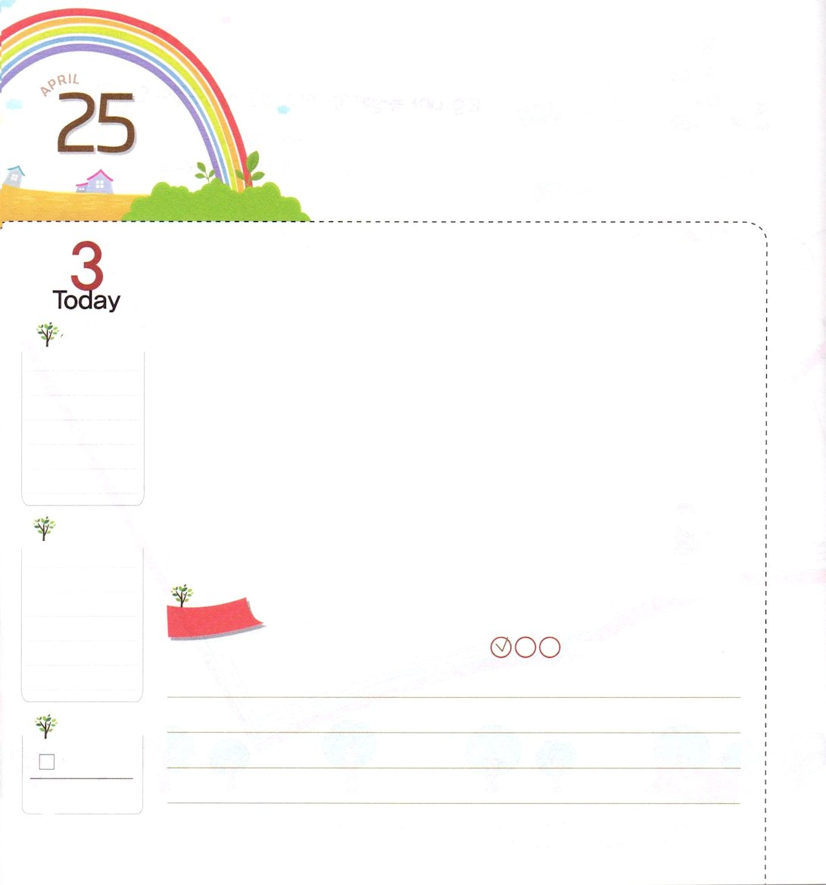
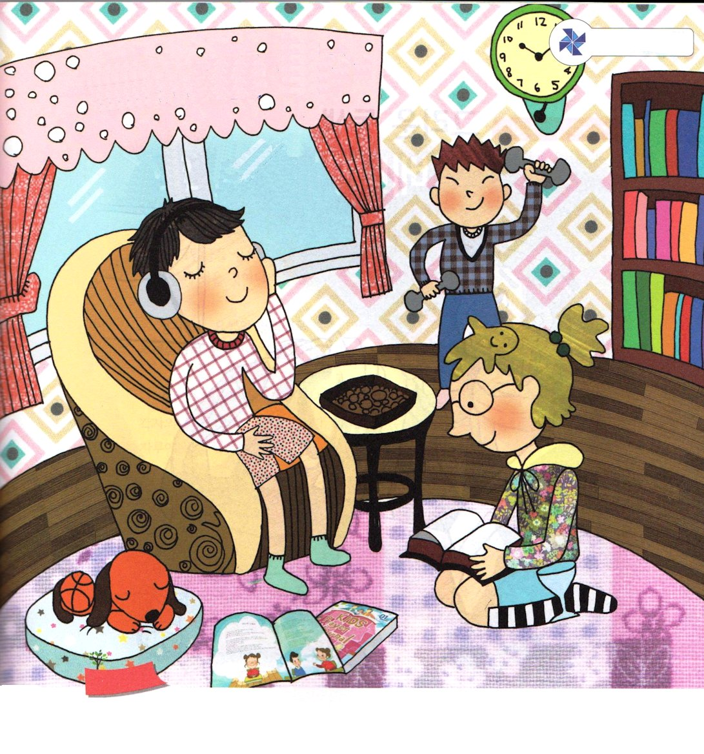
じかんを たいせつに すごそう

詩篇5:3 主よ。朝明けに、私の声を聞いてください。朝明けに、私はあなたのために備えをし、見張りをいたします。

どようび

創造主の神様は、時間と日を造られて、そのなかで、私たちを導いておられます。それゆえ、私たちは時間を賢く過ごさなければなりません。どのようにすれば、神様がくださったたいせつな時間を、むだにしないで過ごせるのでしょうか。
ダビデは、朝に起きれば、まず最初にすることがありました。それは、神様に賛美して祈ることでした。ダビデは、神様とともにいる時間を最も幸せだと思って、神様はそのようなダビデに霊力（正しい心）と知力（英知の手）をくださいました。
これからは、ダビデのように、神様を賛美して祈ることで一日を始めてみましょう。神様とともにいる時間が最も貴重で幸せだということを悟るようになるでしょう。
2005.11.19（レムナント伝道学メッセージ12講）

でんどう
きょうの
きょうの
いのり
Iれきだい22
きょうの
みことば
いちにち １しょう かみさまの
みことばを よもう！

ていこくいのりに せいこうしたら チェックしよう
もくそうしよう

ちしきを つもう

かくれている 絵を
みつけよう

ヒント-とうがらし
ながぐつ、
人のかたちのクッキー
バスケットボール
かたつむり
ワイングラス

おいのり
しよう
父なる神様！たいせつな一日を、神様に賛美して、祈ることではじめさせてください。イエス・キリストのお名前によってお祈りします。アーメン

